**2025年天津市初中学业水平考试物理试题**

**本试卷分为第Ⅰ卷（选择题）、第Ⅱ卷（非选择题）两部分。第Ⅰ卷为第1页至第4页，第Ⅱ卷为第5页至第10页。试卷满分100分。**

**答题时，务必将答案涂写在“答题卡”上，答案答在试卷上无效。考试结束后，将本试卷和“答题卡”一并交回。**

**祝你考试顺利！**

**第Ⅰ卷**

**注意事项：**

**1.每题选出答案后，用2B铅笔把“答题卡”上对应题目的答案标号的信息点涂黑。如需改动，用橡皮擦干净后，再选涂其他答案标号的信息点。**

**2.本卷共两大题，共39分。**

**一、单项选择题（本大题共10小题，每小题3分，共30分。每小题给出的四个选项中，只有一项最符合题意）**

1.《诗经·关雎》中“参差荇菜”一句，以“参差”形容水草长短不齐。我国传统管乐器排箫（图）因竹管长短错落，雅称“参差”。竹管“参差”是为了改变声音的（　　）

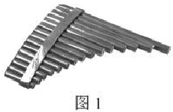

A.音调 B.响度 C.音色 D.振幅

2.图是长征二号*F*遥二十运载火箭发射升空的场景。从地面到发射塔架上的避雷针顶端可达105*m*。下列对火箭长度的估测最接近实际的是（　　）

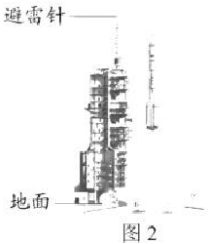

A.10m B.30m C.60m D.100m

3.边防战士守卫在北疆极寒之地，他们脚踏冻土，双肩落雪，满脸冰霜，将青春与热血镌刻在祖国的边境线上。其中“霜”的形成发生的物态变化是（　　）

A.汽化 B.液化 C.升华 D.凝华

4.如图所示，用塑料梳子梳头，头发会随着梳子飘起来，这是由于（　　）

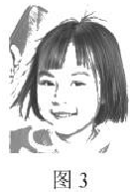

A.重力的作用 B.磁极间的作用 C.电荷间的作用 D.大气压的作用

5.我国在柴油机的研制上已将本体热效率突破53%。在柴油机的四个冲程中，内能转化为机械能的是（　　）

A.吸气冲程 B.压缩冲程 C.做功冲程 D.排气冲程

6.如图所示，一只白鹭正在七里海湿地觅食，平静的水面映出它的身姿。图中能正确表示人看到白鹭倒影的光路是（　　）

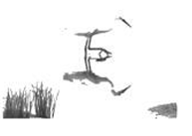

A.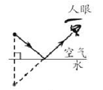 B.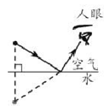 C.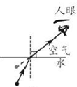 D.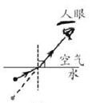

7.在2025年亚冬会自由式滑雪空中技巧项目中，我国选手夺金。如图所示，选手沿坡道下滑时（忽略空气阻力），选手所受的力是（　　）

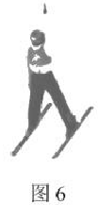

A.重力和摩擦力 B.重力和支持力

C.支持力和摩擦力 D.重力、支持力和摩擦力

8.小明用物理知识对球类运动中的现象进行分析，如下表所示。所用物理知识错误的是（　　）

| 序号 | 现象 | 物理知识 |
| --- | --- | --- |
| ① | 撞击地面的篮球发生形变 | 力可以改变物体的形状 |
| ② | 垫起的排球减速向上运动 | 二力平衡 |
| ③ | 用力踢足球，脚感觉到疼 | 力的作用是相互的 |
| ④ | 用球拍击打乒乓球使其弹回 | 力可以改变物体的运动状态 |

A.① B.② C.③ D.④

9.图甲是小明房间的一个插座，用试电笔测试A孔时氖管发光。他想把图乙中插头插入插座中，下列说法正确的是（　　）

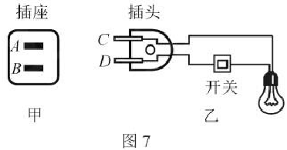

A.A孔与零线相连 B.D脚插入A孔更安全

C.D脚插入B孔更安全 D.D脚插入A孔和B孔同样安全

10.将标有“6V6W”的甲灯泡和“6V3W”的乙灯泡串联后，接在电压为9V的电源上。不考虑温度对灯丝电阻的影响，则（　　）

A.甲灯能正常发光 B.乙灯能正常发光

C.两灯均能正常发光 D.两灯均不能正常发光

**二、多项选择题（本大题共3小题，每小题3分，共9分。每小题给出的四个选项中，均有多个选项符合题意，全部选对得3分，选对但不全得1分，不选或选错得0分）**

11.用焦距为15cm的凸透镜探究凸透镜成像规律。实验中将同一蜡烛先后放在光具座的*a、b*、*c、d*四个位置，如图所示。移动光屏观察烛焰的成像情况，则（　　）

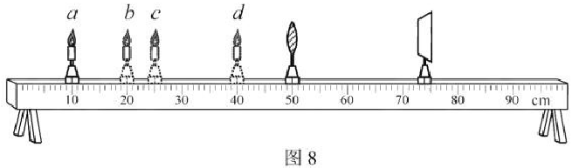

A.蜡烛在*a*处时，光屏上可得到清晰缩小的像

B.蜡烛在*b*处时，光屏上成的清晰像比在*a*处时大

C.蜡烛在*c*处时，成像特点与照相机成像特点相同

D.蜡烛在*d*处时，眼睛应从光屏一侧透过透镜观察像

12.用图所示的动滑轮，先后将两个不同重物在相同时间内匀速提升相同高度，两次做功的情况如图所示。第一次的额外功为900J，不计绳重和摩擦，则（　　）

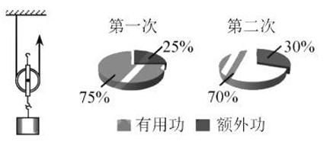

A.第一次提升重物时机械效率较高

B.第二次提升重物时的额外功较大

C.先后两次提升重物的重力之比为7∶9

D.先后两次提升重物的总功率之比为6∶5

13.图所示电路电源电压不变，将定值电阻和滑动变阻器中的一个接在*A、B*间，另一个接在*C、D*间。滑动变阻器的滑片位于某一位置，闭合开关S，电流表示数为*I*0，*A、B*间电压为*U*1，*C、D*间电压为*U*2（*U*1≠*U*2）；移动滑片至另一位置，电流表示数变大，*A、B*间电压减小了*ΔU*。则（　　）

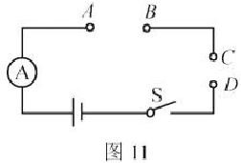

A.*C、D*间应接滑动变阻器

B.定值电阻的阻值为

C.移动滑片前后，电路中电流的变化量为

D.移动滑片前后，电路消耗总功率的比值为

**2025年天津市初中学业水平考试**

**物理**

**第Ⅱ卷**

**注意事项：**

**1.用黑色字迹的签字笔将答案写在“答题卡”上（作图可用2B铅笔）。**

**2.本卷共两大题，共61分。**

**三、填空题（本大题共6小题，每小题4分，共24分）**

14.“嫦娥六号”在月球背面采集样品1935.3g，合______kg；把这些样品从月球带回地球，其质量______（选填“变大”“变小”或“不变”）。

15.出行安全尤为重要。公交车上提示“请抓好扶手”，是因为乘客具有______，急刹车时易摔倒；高铁站台上提示“候车请勿越过安全线”，是因为流体流速大的位置压强______，越过安全线易引发危险。

16.工业生产中常用“吸”的方式来搬运物体。吸盘安装在吊车上，抽出空气后的吸盘“吸”起大块玻璃板，这是利用______的作用；电磁铁安装在吊车上，通电后“吸”起大量钢铁，这是利用电流的______效应。

17.国家标准《家用和类似用途电器的安全》中规定，电水壶电源线一般不应长于75cm。这是通过缩短电源线长度来减小______，从而______（选填“增加”或“减少”）电源线通电时产生的热量。

18.我国大力发展新质生产力。最新研发的人形机器人，关节处有液态润滑剂形成的润滑膜，可减小______，使其动作更灵活；山区果农用无人机将一筐橙子从山上运往山下的过程中，这筐橙子的重力势能______（选填“增大”“减小”或“不变”）。

19.如图所示的电路，电源电压恒为3V，*a、b*是粗细均匀电阻丝的两端点，*c*是电阻丝的中点。只闭合开关S1，电流表示数为1A，该电路通电1min消耗的电能为__________J；闭合开关S1和S2，电流表示数为__________A。

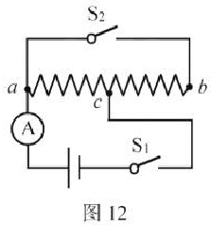

**四、综合题（本大题共6小题，共37分。解题中要求有必要的分析和说明，计算题还要有公式及数据代入过程，结果要有数值和单位）**

20.（7分）在比较不同物质吸热情况的实验中，用额定功率为300W的电加热器加热水，如图所示。在电加热器正常工作时，获得的数据如下表。

| 物质 | 质量/kg | 初温/℃ | 加热时间/s | 末温/℃ |
| --- | --- | --- | --- | --- |
| 水 | 0.3 | 20 | 120 | 40 |

已知*c*水=4.2×103J/（kg·℃），求：

（1）水吸收的热量；

（2）电加热器的效率。

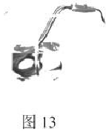

21.（6分）请你运用掌握的实验技能解答下列问题。

（1）刻度尺使用：图中，测量某木块长度时，刻度尺放置正确的是_________图；该木块的长度为_________cm。

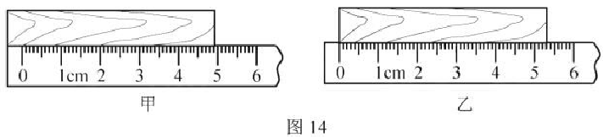

（2）天平使用：把天平放在水平桌面上，游码放在标尺左端零刻度线处，指针静止时如图甲所示，应调节_________，使横梁平衡；在测量物体质量时，砝码放入右盘中，指针静止时如图乙所示，应调节_________，使横梁平衡。（两空均选填“平衡螺母”或“游码”）

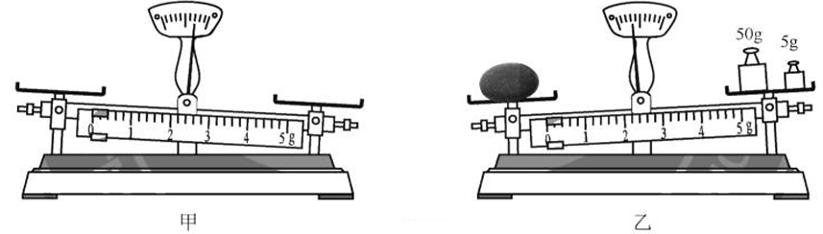

（3）弹簧测力计使用：弹簧测力计下悬挂一个重物，示数如图甲所示；把重物浸在水中时，示数如图乙所示。此时重物受到水的浮力为_________N。

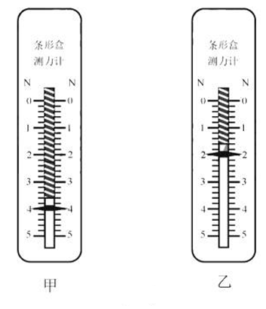

22.（6分）图为汽车刹车装置的部分结构示意图。驾驶员踩下踏板，连着踏板的金属杆绕*O*点转动，推动活塞挤压刹车油，此时可把金属杆看成以*O*为支点的杠杆。不计金属杆自重及摩擦，请解答下列问题：

（1）图中画出了杠杆的动力*F*1和阻力*F*2，其中正确的是__________图；

（2）若动力*F*1为300N，动力臂与阻力臂之比为5∶1，求阻力*F*2的大小。

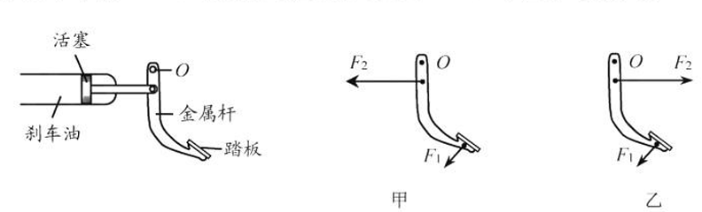

23.（6分）在探究“电流与电压和电阻的关系”的实验中：

（1）请用笔画线代替导线，将图中的电路连接完整；

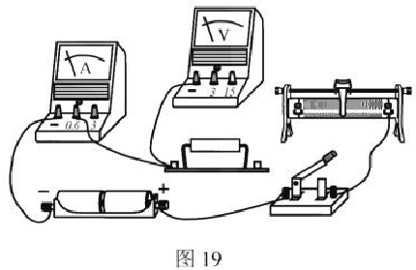

（2）表一是探究电流与__________关系的实验数据，为分析它们的定量关系，需要对表一中的数据进行处理，请简要说明如何处理数据：__________（写出一种方法即可）；

（3）分析表二中的数据，可得结论：当电压一定时，__________。

表一

| 实验序号 | 电压*U*/V | 电流*I*/A |
| --- | --- | --- |
| 1 | 1.0 | 0.20 |
| 2 | 1.5 | 0.30 |
| 3 | 2.0 | 0.40 |
| ... | ... | ... |

表二

| 实验序号 | 电阻*R*/Ω | 电流*I*/A |
| --- | --- | --- |
| 1 | 5 | 0.48 |
| 2 | 10 | 0.24 |
| 3 | 15 | 0.16 |
| ... | ... | ... |

24.（6分）小明从废弃的电热锅中拆下了一个加热盘，其阻值在28~32Ω之间。为测量其电阻，他找来了一个电源（电压为35V），一个电流表（量程为0~0.6A），两个滑动变阻器（最大阻值约为50Ω）和（最大阻值约为100Ω），开关和导线若干。请你合理选择上述器材设计实验，测出加热盘电阻的阻值。要求：

（1）画出实验电路图；

（2）写出实验步骤及所需测量的物理量；

（3）写出加热盘电阻的数学表达式（用已知量和测量量表示）。

25.（6分）在跨学科实践活动中，同学们制作了如图所示的“浮力秤”，用来称量物体的质量。圆柱形薄壁外筒足够高且内装足量的水，带有秤盘的圆柱形浮体竖直漂浮在水中，浮体浸入水中的深度为。已知浮体横截面积为，外筒横截面积为，水的密度为。

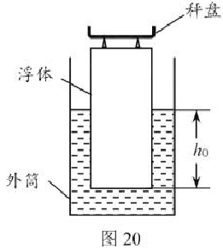

（1）浮体和秤盘的总质量为_________；

（2）秤盘中未放物体，在水面位于浮体的位置标为“0”刻度线；秤盘中放质量为的砝码，在水面位于浮体的位置标为“”刻度线。请推导出这两条刻度线间的距离的表达式；

（3）为了测算该“浮力秤”的最大测量值，先把带有秤盘的浮体直立在外筒底部（图），再向外筒内缓慢注水，外筒底部受到水的压强与注入水质量的关系如图所示。当外筒底部受到水的压强至少为时，此“浮力秤”能够达到最大测量值，该最大测量值为_________。

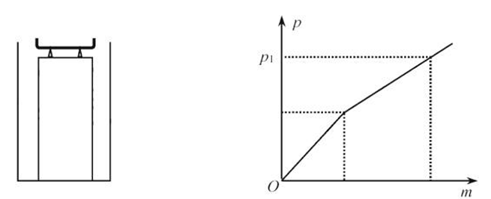

**2025年天津市初中学业水平考试**

**物理参考答案**

**一、单项选择题（本大题共10小题，每小题3分，共30分）**

1.A2.C3.D4.C5.C

6.A7.D8.B9.B10.B

**二、多项选择题（本大题共3小题，每小题3分，共9分。全部选对得3分，选对但不全得1分，不选或选错得0分）**

11.*ABD*12.AD13.BC

**三、填空题（本大题共6小题，每小题4分，共24分）**

14.1.9353；不变15.惯性；小16.大气压；磁

17.电阻；减少18.摩擦；减小19.180；2

**四、综合题（本大题共6小题，共37分）**

20.（7分）

（1）

（2）

21.（6分）

（1）乙；5.30（2）平衡螺母；游码（3）2

22.（6分）

（1）乙

（2）根据杠杆平衡条件，有

说明：其他方法正确也可得分。

23.（6分）

（1）如图答1

（2）电压；绘制*I*-*U*图像

（3）通过导体的电流与导体的电阻成反比

说明：其他说法正确也可得分。

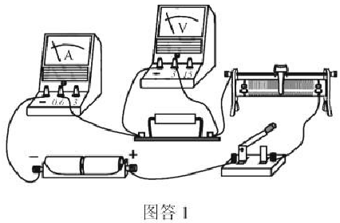

24.（6分）

（1）如图答2

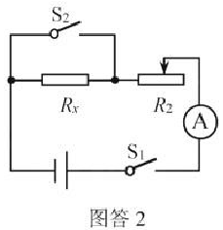

（2）①按照电路图连接电路；

②闭合开关S1、S2，调节滑动变阻器滑片到适当位置，读出电流表的示数*I*1；

③断开开关S2，保持滑片位置不动，读出电流表的示数*I*2.

（3）

说明：其他方法正确也可得分。

25.（6分）

（1）

（2）





（3）

说明：其他方法正确也可得分。‍